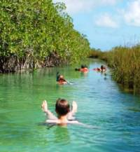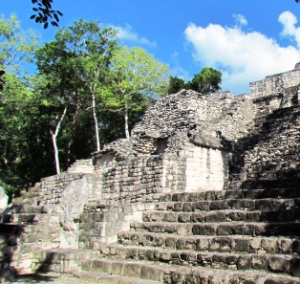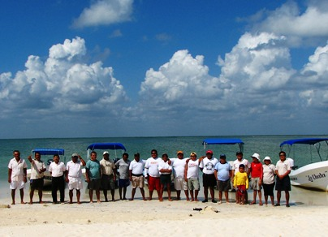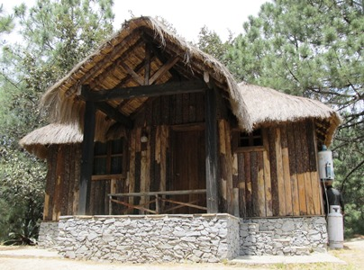Reporte de *[Nombre del evento]*

*[Poner aquí razón social de la empresa ecoturística]*  
  
18 de septiembre de 2012

Índice

Tablas y Figuras iii

Acrónimos v

Datos de la visita 6

Actividades realizadas 6

Fotografías 6

Anexos 6

Tablas y Figuras

Tabla 1: Flora endémica 4

Tabla 2: Fauna migratoria 5

Tabla 3: Especies identificadas en la NOM-059-SEMARNAT-2001 5

Tabla 4: Capacidad de carga 9

Tabla 5: Tabla de prueba 20

Figura 1: Ciclo de actividades anuales 11

Figura 2: Figura de prueba 20

# Contexto y objetivo

*Describir la situación actual del grupo social con el que la empresa contribuirá. De preferencia incluir algunos indicadores que sirvan como línea de base.*

## Contexto

La escuela primaria local da servicio a 30 alumnos de la comunidad y rancherías cercanas. Ésta cuenta con un patio de 50 m2, que actualmente carece de vegetación. En colaboración con autoridades, maestros y padres de familia, la empresa ecoturística ha ofrecido donar 20 árboles nativos para su siembra en una sección del patio.

Asimismo, se pretende colaborar con los profesores de la escuela para fortalecer la enseñanza de temas selectos del programa educativo, a través de actividades extramuros ofrecidas por esta empresa ecoturística.

## ¿Qué queremos lograr?

Los objetivos de esta intervención son:

* Sensibilizar a los alumnos sobre la conservación de las especies de flora nativa.
* Incrementar el conocimiento de los estudiantes sobre las especies de flora y fauna presentes en los bosques de la comunidad.
* Mejorar la calidad del tiempo libre que los alumnos de la escuela disfrutan en el patio.
* Proveer a los profesores con actividades y técnicas extramuros de enseñanza, para fortalecer posteriormente la enseñanza intramuros.

## ¿Cómo lo haremos?

Para lograr estos objetivos, la empresa ha decidido realizar el siguiente procedimiento:

1. Comunicarse con los profesores de la escuela primaria, para identificar los temas del programa escolar que se pueden reforzar a través de actividades extramuros.
2. Una vez identificados los temas, generar un programa de actividades adecuado para cumplir los objetivos que se desean alcanzar.
3. Realizar una evaluación a los alumnos, con la autorización de los padres y profesores, que permita obtener una línea de base sobre los conocimientos, habilidades y actitudes en los que se pretende incidir. Asimismo, se solicitará a los profesores una serie de indicadores cualitativos y cuantitativos que nos permitan medir impactos indirectos.
4. Elaborar un programa de actividades y ponerlo en práctica.
5. Realizar mediciones periódicas que permitan evaluar los impactos logrados.

## Indicadores seleccionados

Para este programa, hemos seleccionado los siguientes indicadores:

|  |  |  |
| --- | --- | --- |
| Población | Indicador | Línea de base |
| Alumnos | Promedio de especies de la región identificadas por los alumnos | 5 |
|  | Amenazas a la conservación de la biodiversidad |  |
| Profesores | Actividades extramuros llevadas a cabo por la escuela |  |
|  |  |  |
|  |  |  |

# Reporte de actividades

Nombre del evento:

Fecha y hora de su realización:

Beneficiario: *[Nombre de la escuela, ejido, grupo social, etc]*

## Programa de actividades:

*[Poner una tabla como esta por cada dia, cuando se trata de eventos o participaciones de varios días]*

### Día 1

|  |  |  |
| --- | --- | --- |
| Hora | Actividad | Responsable |
| 8:30 am | Bienvenida | Empresa y director de la escuela |
| 8:45 – 9:10 | Charla sobre la importancia de los árboles nativos | Empresa |
| 9:15 – 10:00 | Entrega de árboles a los niños y práctica de siembra con asistencia del personal de la empresa ecoturística | Empresa |

# Actividades realizadas y resultados obtenidos

## Relatoría

*Describir las actividades realizadas, y los resultados obtenidos.*

*Por ejemplo:*

El día 18 de agosto de 2012 la empresa ecoturística realizó reforestación en el jardín de la escuela primaria para demostrar a los alumnos la importancia del mantenimiento de las especies nativas. En esta tarea participaron 5 integrantes de la empresa ecoturística, y contaron con la colaboración de dos maestros y tres padres de familia.

## Resultados

Los resultados de esta actividad fueron:

* 30 árboles de pino sembrados
* 26 niños sensibilizados sobre la naturaleza.
* 2 profesores con técnicas didácticas para aprovechar la experiencia de sus alumnos en temas intramuros en biología.

El contraste con los indicadores seleccionados originalmente muestra lo siguiente:

|  |  |  |
| --- | --- | --- |
| Indicador | Línea de base | Resultados obtenidos en este evento |
|  |  |  |
|  |  |  |
|  |  |  |
|  |  |  |

# Anexo A. Lista de asistencia

*Registrar aquí a todos los participantes de la empresa, así como a todos los beneficiarios directos.*

|  |  |  |
| --- | --- | --- |
| Nombre | Organización | Firma |
|  |  |  |
|  |  |  |
|  |  |  |
|  |  |  |
|  |  |  |
|  |  |  |
|  |  |  |
|  |  |  |
|  |  |  |
|  |  |  |
|  |  |  |
|  |  |  |
|  |  |  |

# Anexo B. Memoria fotográfica

*[Pega aquí al menos 10 fotos del evento. Para asegurar una colaboración y evidencias, que cumple con los requisitos de la norma NMX-AA-133-SCFI-2006, considera las siguientes recomendaciones:*

* *Los miembros de la empresa que asisten, portan el informe que los distingue como parte de la empresa ecoturística.*
* *Coloca en un sitio visible una pequeña lona o pancarta con la fecha, el nombre del evento o colaboración, el nombre del sitio donde se lleva a cabo (Escuela, iglesia, área comunal, etc.) y el nombre y logotipo de la empresa ecoturística.*
* *Toma fotografías en las que aparezca impresa la fecha. Asegúrate que la fecha está bien configurada en la cámara. Procura hacer “tomas abiertas” en las que se aprecia claramente el entorno, las personas que están participando y la pancarta que colocaste.]*

# Anexo C. Carta de agradecimiento

*Solicita a la autoridad correspondiente una carta en la que agradece a tu empresa ecoturística el apoyo brindado.*

*Asegúrate que esta carta incluye lo siguiente (ver ejemplo):*

* *Fecha*
* *Dirigida al representante legal de la empresa*
* *El nombre del evento o colaboración realizada*
* *El agradecimiento a la empresa ecoturística (mencionada por su razón social) por haber apoyado a la acción de conservación.*
* *Muestra el nombre, cargo y firma de quien la expide.*

San Juan Nuevo, Michoacán, a 12 de octubre de 2012.

Sr. José Eduardo González

Presidente de la empresa Turismo Panzingo SA de CV

PRESENTE

Por medio de la presente, la comunidad estudiantil de la Escuela Federal Núm. 132 “Gral. Lázaro Cárdenas” agradece la colaboración de la empresa Turismo Panzingo SA de CV en las labores de sensibilización hacia el ambiente y reforestación del patio escolar, durante la “Primera Jornada de Educación y Ambiente”, celebrada el pasado 1 de octubre.

Sin más por el momento, quedo de sus apreciables órdenes.

Atentamente,

Profr. Arnulfo Luna Pérez

Director

Escuela Federal Núm. 132 “Gral. Lázaro Cárdenas”